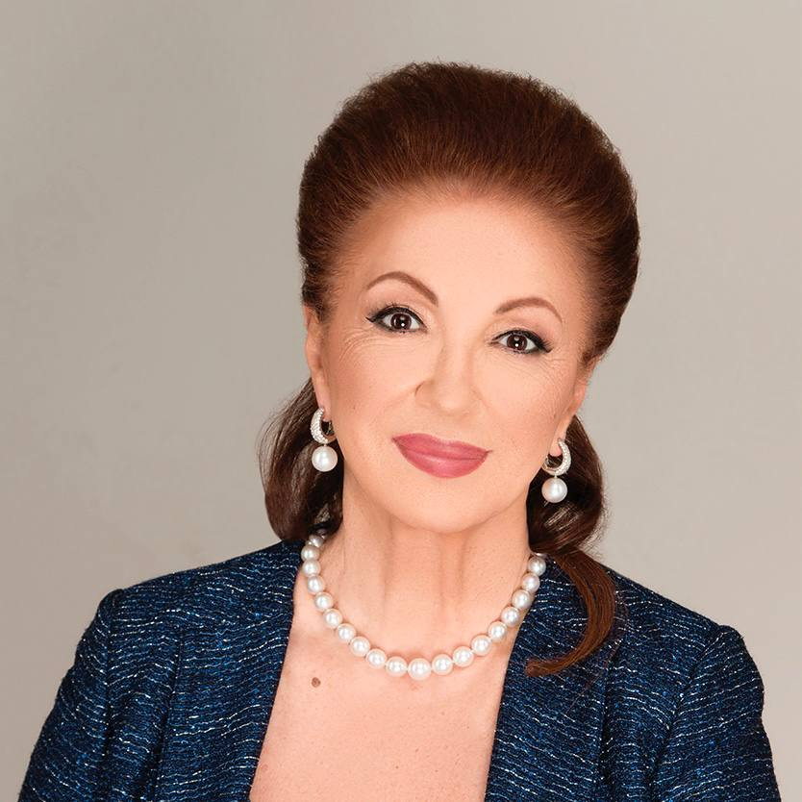
О чем стоит помнить будущим родителям при планировании беременности и женщинам во время вынашивания плода? Как «запрограммировать» здоровье ребенка? Что поможет пережить менопаузу? На эти и другие вопросы отвечает Лейла Адамян, академик РАН, главный гинеколог Минздрава России, заведующая кафедрой репродуктивной медицины и хирургии МГМСУ им. А. И. Евдокимова, зам. директора по научной работе Российского национального центра акушерства и гинекологии им. В. И. Кулакова.
Перейти к материалу
Источник: Здоровое питание РФ

